**任课教师：张涵翠、霍戌文**

**《数据库系统实训》**

**（2021-2022学年第2学期）**

**实**

**验**

**报**

**告**

**学号：2019329621004**

**姓名：梅雨欣**

**班级：19计算机科学与技术（1）班**

**实验五：存储过程**

1. **--存储过程**

**第一部分：样例库的应用**

1、Creating Stored Procedures（创建）

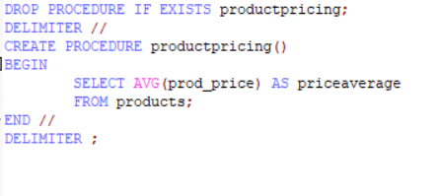

2.Executing Stored Procedures（调用）

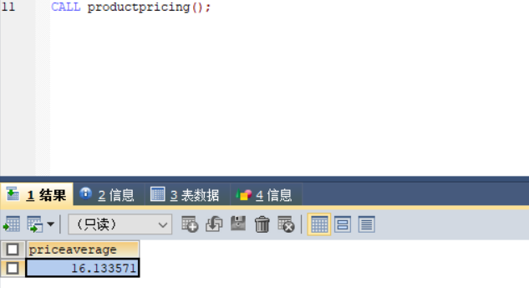

3. Dropping Stored Procedures（删除）

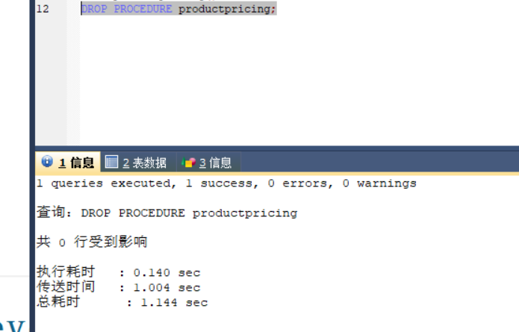

4.Working with Parameters（带参的存储过程）

1）带输出参数：

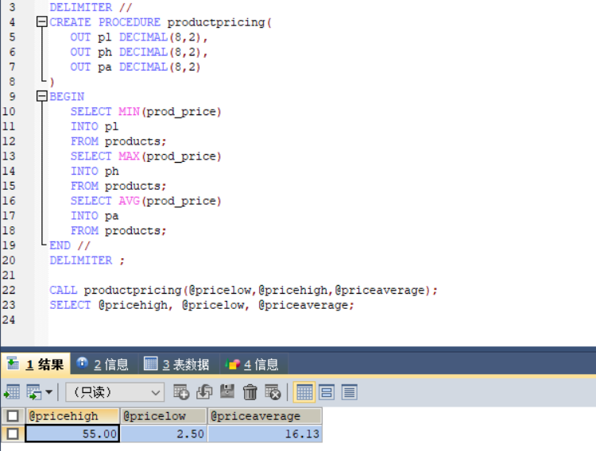

2）带输入输出参数

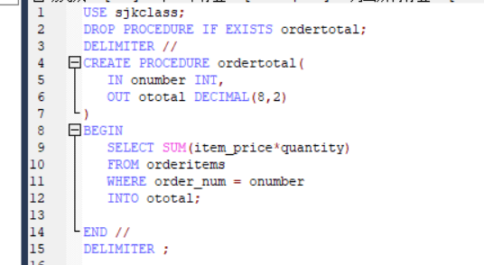

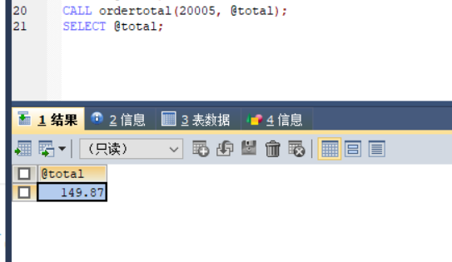

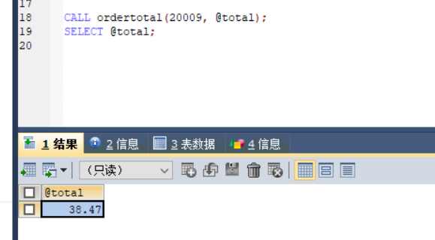

5、Building Intelligent Stored Procedures（创建智能存储过程）

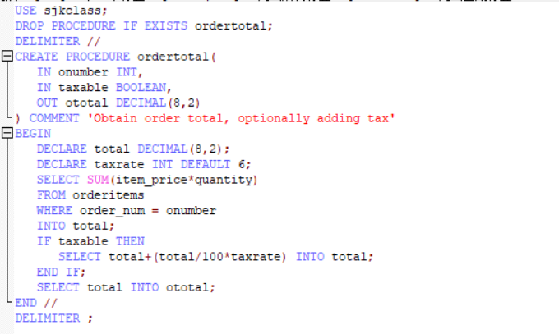

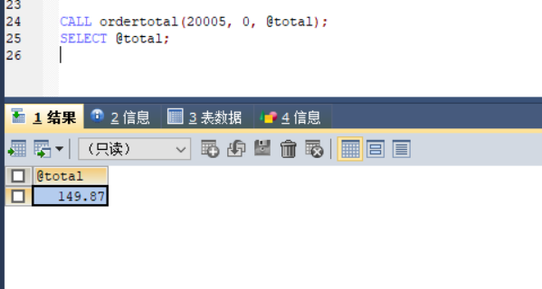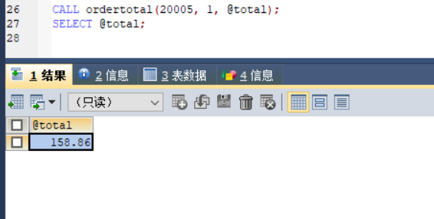

6.Inspecting Stored Procedures（检查存储过程）

1）SHOW CREATE PROCEDURE ordertotal;

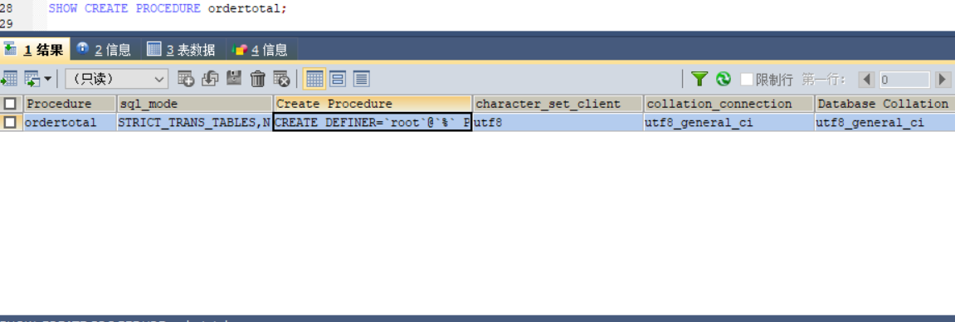

2）SHOW PROCEDURE STATUS LIKE 'ordertotal' ;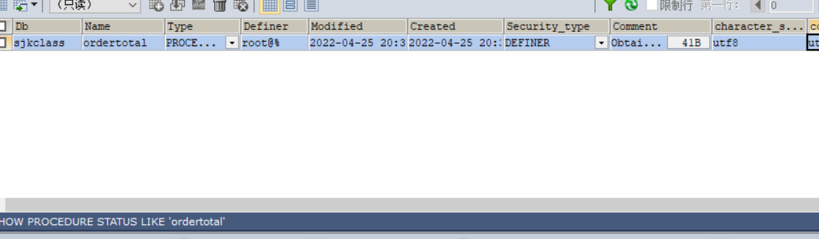

**第二部分：所选课题数据库的应用**

1、Creating Stored Procedures（创建）  
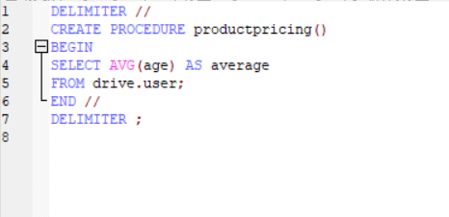

2.Executing Stored Procedures（调用）

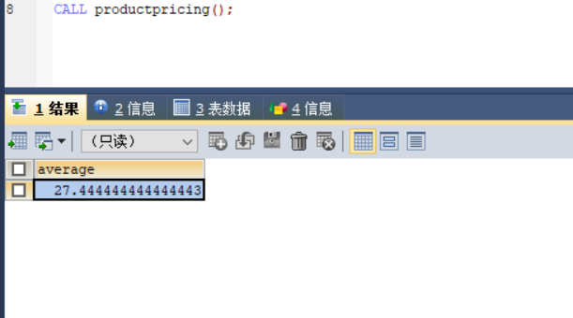

3. Dropping Stored Procedures（删除）

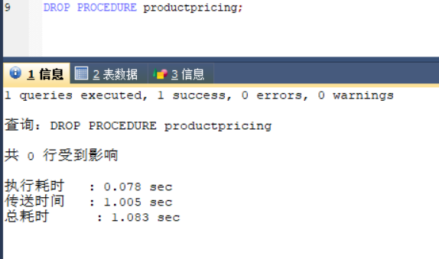

4．Working with Parameters（带参的存储过程）

1）带输出参数：（求出所有司机年龄最大值，最小值，平均值）

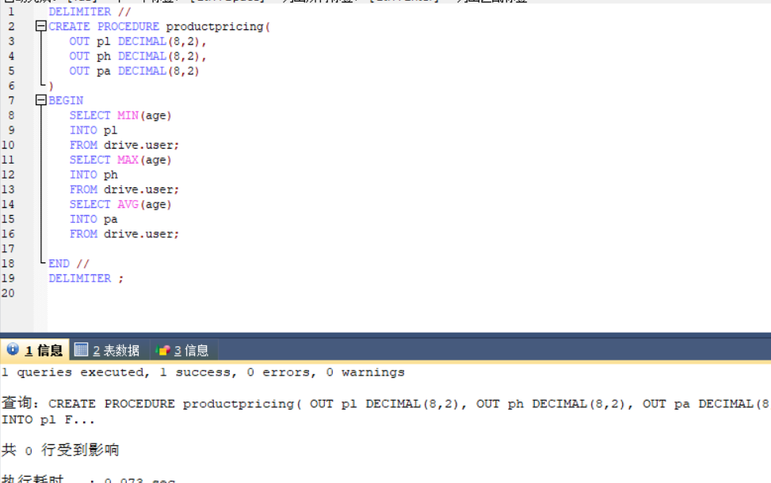

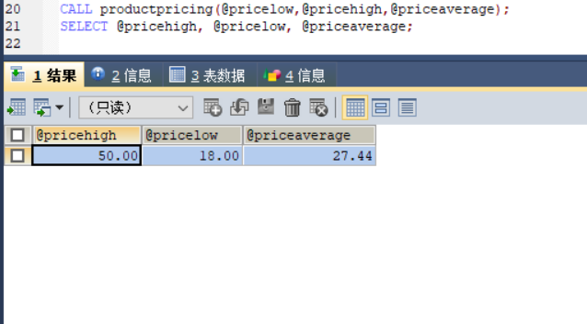

2）带输入输出参数：（输入手机号，求出司机年龄和驾龄之和）

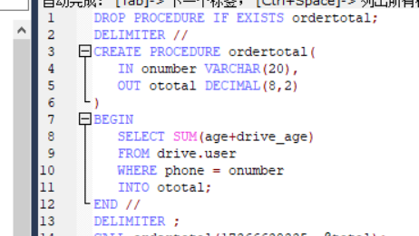

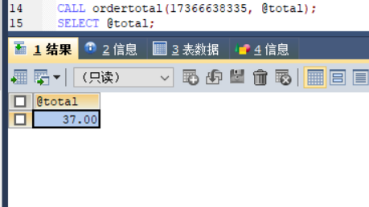

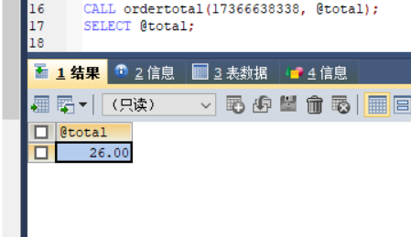

5、Building Intelligent Stored Procedures（创建智能存储过程）

根据需求计算出总人数

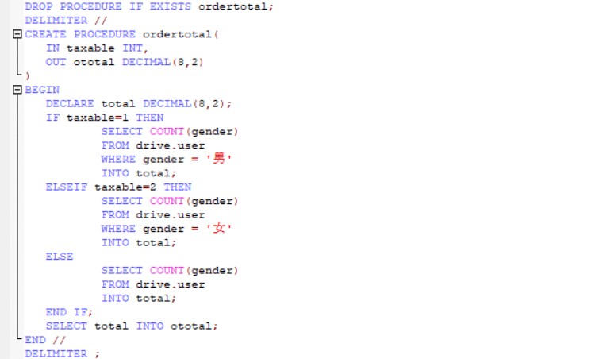

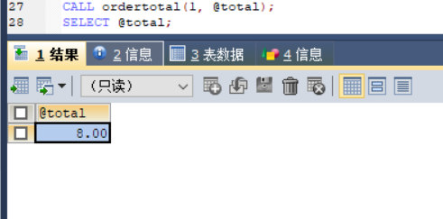

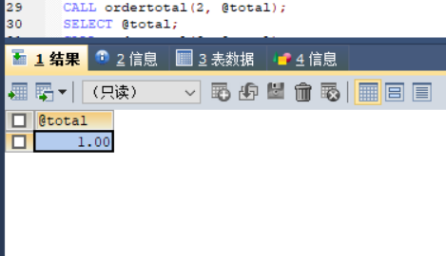

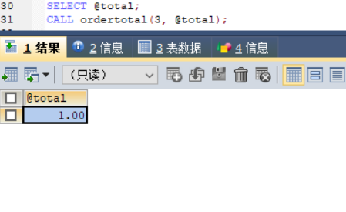

6、Inspecting Stored Procedures（检查存储过程）

1）SHOW CREATE PROCEDURE ordertotal;

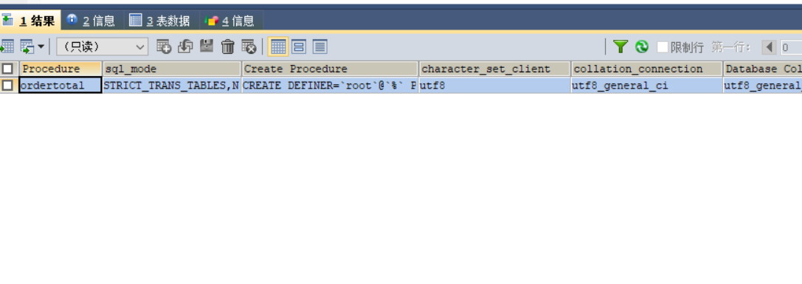

1. SHOW PROCEDURE STATUS LIKE 'ordertotal' ;

